***Proiect***

|  |  |  |
| --- | --- | --- |
| **STEMA DE STAT_RM** | **REPUBLICA MOLDOVA**  **RAIONUL ȘTEFAN VODĂ**  **CONSILIUL RAIONAL ȘTEFAN VODĂ** | **Stema raionului Stefan Voda** |

MD–4201, or. ŞtefanVodă, str. Libertăţii, nr. 1, tel. (242) 226-50, tel/fax (242) 234-10,

e-mail: [consiliul.raional-stefan-voda@apl.gov.md](mailto:consiliul.raional-stefan-voda@apl.gov.md), web: [www.stefan-voda.md](http://www.stefan-voda.md)

**DECIZIE nr. 4/6**

**din 18 iulie 2025**

**Сu privire la modificarea Deciziei Consiliului raional**

**nr. 2/25 din 05.04.24 Cu privire la transmiterea bunurilor materiale**

**Agenției Teritoriale de Asistență Socială Sud-Est**

În conformitate cu art. 62 alin. (1)-(2) și (3), art. 63 alin. (1)-(3) și art. 64 alin. (1)-(3) al Legii nr. 100 din 22.12.17 cu privire la actele normative, art.art.5,7,10, 21, 23, 25, 53, 118, 120, 149 din Codul administrativ al Republicii Moldova, nr.116 din 19.07.2018;

în baza art. 43 alin. (1) lit. c) și e), art. 46 din Legea nr. 436/2006 privind administraţia publică locală, **Consiliul raional Ștefan Vodă DECIDE:**

**1.** Se modifică decizia Consiliului raional Ștefan Vodă nr. 2/25 din 05.04.24 Cu privire la transmiterea bunurilor materiale Agenției Teritoriale de Asistență Socială Sud-Est, după cum urmează:

la punctul 1:

sintagma „încăperile cu suprafața de 575.9 m.p. din construcția cu numărul cadastral 8501216.288.03, situată în orașul Ștefan Vodă, str. Testemițeanu 2, se substituie cu următorul conținut „încăperile cu suprafața de 613,4 m.p. din construcția cu numărul cadastral 8501216.288.03, situată în orașul Ștefan Vodă, str. Testemițeanu 2”;

**2.** Se expune varianta nouă a anexei nr. 1 a deciziei menționate în punctul 1 al prezentei decizii.

**3.** Se deleagă președintele raionului Ștefan Vodă, doamna Olga Luchian, să semneze acordul adițional de modificare a contractului de transmitere în comodat a bunului specificat în punctul 1 al deciziei Consiliului raional Ștefan Vodă nr. 2/25 din 05.04.24, cu privire la transmiterea bunurilor materiale Agenției Teritoriale de Asistență Socială Sud-Est, în condițiile legislației în vigoare.

**4.** Controlul executării prezentei decizii se atribuie doamnei Olga Luchian, președinta raionului.

**5.** Prezenta decizie poate fi contestată cu cerere de chemare în judecată la Judecătoria Căușeni, sediul Ștefan Vodă, cu sediul în or. Ștefan Vodă, str.Grigore Vieru, 6, în termen de 30 de zile din data publicării, potrivit prevederilor Codului administrativ al Republicii Moldova nr. 116/2018.

**6.** Prezenta decizie se publică în Registrul de stat al actelor locale, pe pagina web a Consiliului raional [www.stefan-voda.md](http://www.stefan-voda.md) și se comunică entităților / persoanelor relevante.

**Președintele ședinței**

*Contrasemnează:*

**Secretar interimar al Consiliului raional Cristina VREMERE**

**Anexa nr.1**

la Decizia Consiliului raional Ştefan Vodă

nr. 4/6 din 18 iulie 2025

**Et.I**

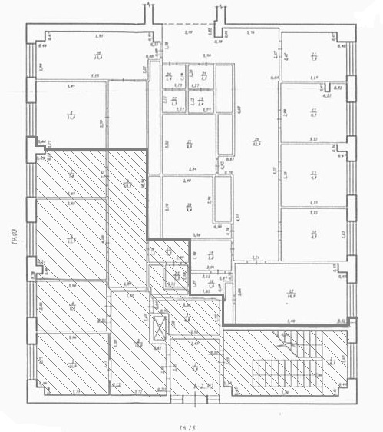

**Et.II**

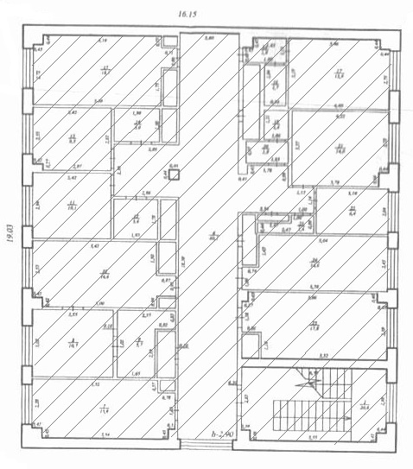

**Et.III**

